我的医考之路---成功亮剑
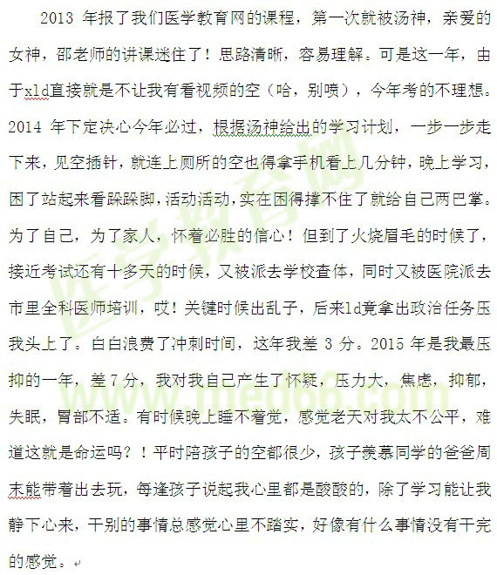
2016年12月3日是我既紧张又兴奋的一天，回首四年来流的汗滴和泪水值了。今天听说能查分数了，顿时一阵，手机电脑并用准备进入网页，可网页就是进不去，着急！我的心砰砰直跳，就像要跳出来一样，终于分数出来了390分，这时心里有一种说不出的感觉！

2016年我重装上阵，静下心来理顺思路，这终于验证了汤神说的一句话：成功=正确的坚持！我终于过关了！390分！“有志者，事竟成”。每一位成功的人，都付出了巨大的劳动。“苦心人,天不负”，只要你曾经付出过努力，铁柱也能磨成针。人生的旅途，我们采摘着成功的花朵，品尝着胜利的美酒，也在失败挫折中寻得可贵的财富，感谢医学教育网的老师们，明年考主治我们再相见！

